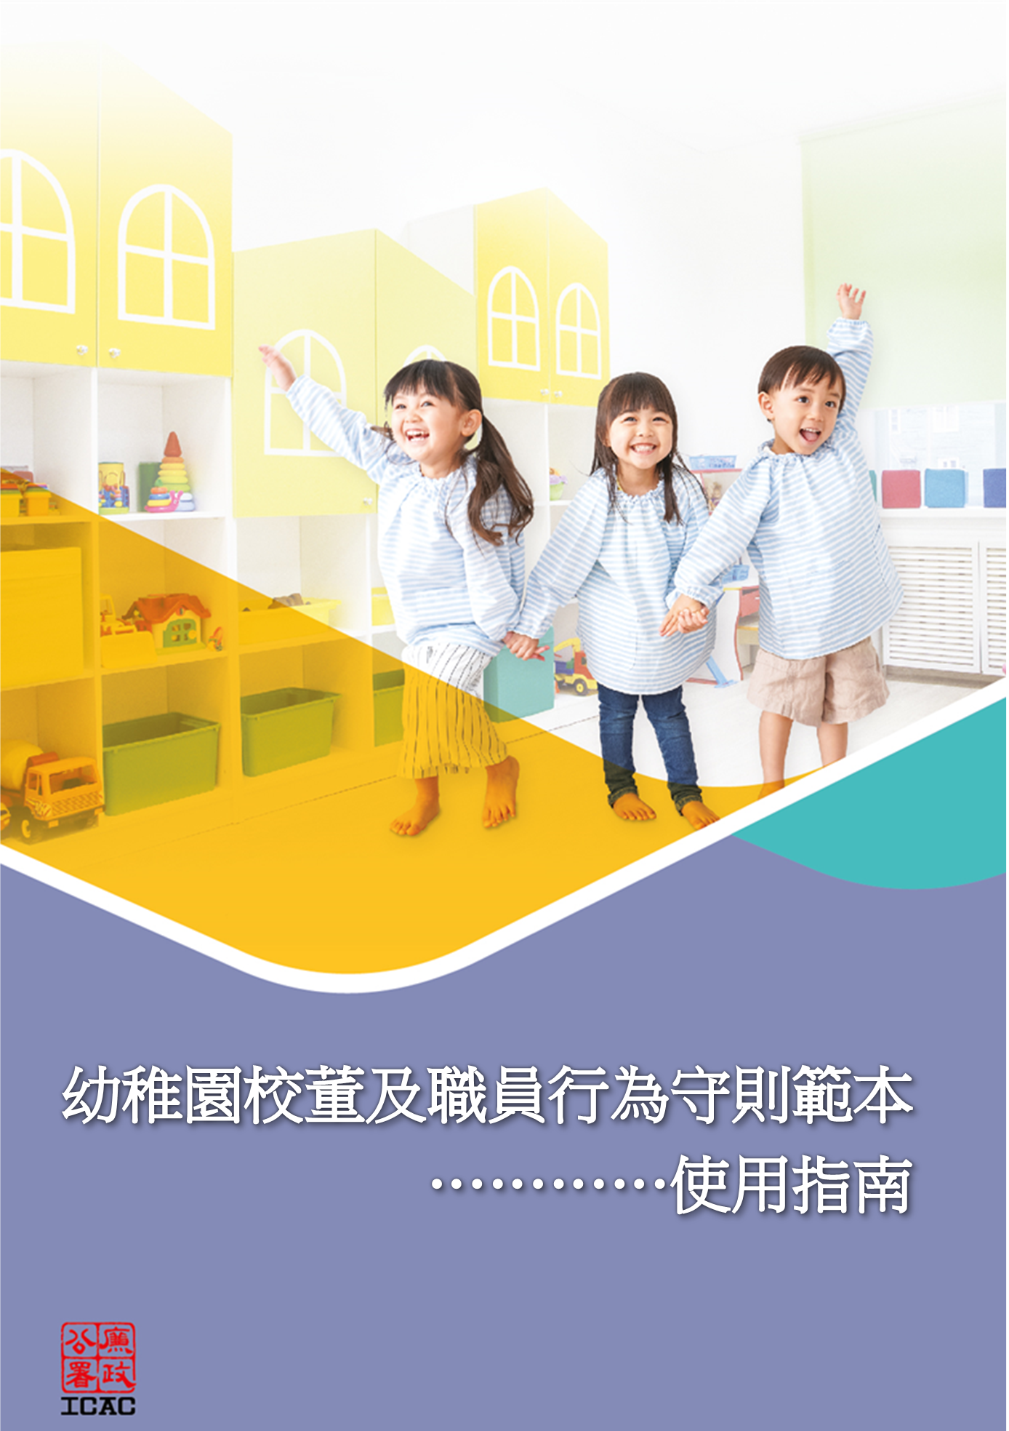
目錄

 |  | 頁數
幼稚園校董及職員行為守則範本使用指南 |  | 3
附件1 | 《防止賄賂條例》摘錄 | 5
附件2 | 行為守則的其他指引範本 | 8

幼稚園校董及職員行為守則範本使用指南

目的

- 幼稚園校董及職員行為守則範本（守則範本）旨在協助幼稚園訂明其校董及職員應秉持的誠信和行為標準，以維持幼稚園廉潔的營運環境，並確保所有運作程序合乎公平公正的原則，及所有參與幼稚園事務的人士均遵守《防止賄賂條例》。

範圍及使用

- 守則範本主要介紹幼稚園應為校董及職員於防貪和相關操守方面制訂的各項主要規定，從而達致上述目的。幼稚園可參照守則範本以制訂適用於其校董及職員的行為守則，包括可按照幼稚園本身的價值觀和運作需要加入其他操守規定，或將守則範本的建議規定納入相關的指示／指引／手冊。

- 幼稚園於制訂指引時，應涵蓋守則範本所有有關誠信／操守的範疇及相關重要條文。幼稚園可因應本身的運作環境和需要，適當地修改有關條文／用字，及制訂詳細政策等；唯應採用守則範本的誠信標準和原則。

補充資料

- 本指南的附件提供各類補充資料、例子及其他指引，供幼稚園在制訂其行為守則或其他補充指引時使用，或於制訂指引／政策時參考，或加入其誠信培訓內。

- 附件如下 –

- 附件 1 -《防止賄賂條例》摘錄；

- 附件 2 - 行為守則的其他指引範本。

溝通

- 幼稚園應向全體校董及職員發布行為守則（或誠信指示／指引），並通過培訓等渠道，確保他們明白守則的條文及《防止賄賂條例》的法律規定。

廉政公署的防貪諮詢及培訓服務

- 廉政公署為幼稚園提供以下防貪服務 -

- 為幼稚園制訂行為守則和相關誠信管理制度（例如處理利益衝突的程序）提供防貪建議；

- 為幼稚園特定的運作程序／職責（例如採購工作）所採用／應用的誠信要求提供意見；

- 為職員提供培訓，以提高他們的誠信意識和對《防止賄賂條例》的認識；並為校董提供誠信管理培訓。

附件1

《防止賄賂條例》摘錄

第9條 - 代理人的貪污交易

  - 任何代理人無合法權限或合理辯解，索取或接受任何利益，作為他作出以下行為的誘因或報酬，或由於他作出以下行為而索取或接受任何利益，即屬犯罪 –

- 作出或不作出，或曾經作出或不作出任何與其主事人的事務或業務有關的作為；或

- 在與其主事人的事務或業務有關的事上對任何人予以或不予，或曾經予以或不予優待或虧待。

  - 任何人無合法權限或合理辯解，向任何代理人提供任何利益，作為該代理人作出以下行為的誘因或報酬，或由於該代理人作出以下行為而向他提供任何利益，即屬犯罪 –

- 作出或不作出，或曾經作出或不作出任何與其主事人的事務或業務有關的作為；或

- 在與其主事人的事務或業務有關的事上對任何人予以或不予，或曾經予以或不予優待或虧待。

  - 任何代理人意圖欺騙其主事人而使用如下所述的任何收據、帳目或其他文件 –

- 對其主事人有利害關係；及

- 在要項上載有虛假、錯誤或欠妥的陳述；及

- 該代理人明知是意圖用以誤導其主事人者，

即屬犯罪。

  - 代理人如有其主事人的許可而索取或接受任何利益，而該項許可符合第(5)款的規定，則該代理人及提供該利益的人均不算犯第(1)或(2)款所訂罪行。

  - 就第(4)款而言，該許可 –

- 須在提供、索取或接受該利益之前給予；或

- 該利益未經事先許可而已提供或接受的情況下，須於該利益提供或接受之後在合理可能範圍內盡早申請及給予，

同時，主事人在給予該許可之前須顧及申請的有關情況，該許可方具有第(4)款所訂效力。

第8條 - 與公共機構有事務往來的人對公職人員的賄賂

- 任何人經任何政府部門、辦事處或機構與政府進行任何事務往來時，無合法權限或合理辯解而向受僱於該政府部門、辦事處或機構的訂明人員提供任何利益，即屬犯罪。

- 任何人與其他公共機構進行任何事務往來時，無合法權限或合理辯解而向受僱於該公共機構的公職人員提供任何利益，即屬犯罪。

第2條 - 釋義

利益的定義

「利益」指 –

- 任何饋贈、貸款、費用、報酬或佣金，其形式為金錢、任何有價證券或任何種類的其他財產或財產權益；

- 任何職位、受僱工作或合約；

- 將任何貸款、義務或其他法律責任全部或部分予以支付、免卻、解除或了結；

- 任何其他服務或優待（款待除外），包括維護使免受已招致或料將招致的懲罰或資格喪失，或維護使免遭採取紀律、民事或刑事上的行動或程序，不論該行動或程序是否已經提出；

- 行使或不行使任何權利、權力或職責；及

- 有條件或無條件提供、承諾給予或答應給予上文(a)、(b)、(c)、(d)及(e)段所指的任何利益，

但不包括《選舉（舞弊及非法行為）條例》（第554 章）所指的選舉捐贈，而該項捐贈的詳情是已按照該條例的規定載於選舉申報書內的。

款待的定義
供應在當場享用的食物或飲品，以及任何與此項供應有關或同時提供的其他款待。

附件2

行為守則的其他指引範本

記錄、帳目及其他文件

校董及職員應盡力確保提交予本幼稚園的任何記錄、收據、帳目或其他文件所載的內容或交易真確無訛。校董及職員如蓄意使用載有虛假資料的文件欺騙或誤導本幼稚園，不論可否因此獲得任何得益或利益，均可能構成刑事罪行。

職員擔任外間工作

職員應避免任何可能影響他們執行職務、令其分心或會引起利益衝突的外間活動。全職員工如欲擔任外間工作或提供服務予外間機構，不論屬長期、兼職或臨時性質，均須事先取得本幼稚園校長的書面批准。兼職職員亦應向本幼稚園登記其從事的其他工作或提供的服務的資料。校長會考慮有關聘用／服務會否對職員於本幼稚園的職務構成利益衝突。

賭博

校董及職員不應經常或無節制地參與任何形式的賭博活動或涉及大額賭注的博彩活動，也不得與本幼稚園有公事往來的人士賭博，並嚴禁在本幼稚園範圍內賭博。

貸款

校董及職員不得接受任何與本幼稚園有公事往來的人士或機構的貸款，或由其協助而獲得貸款，但向持牌銀行或財務機構借貸則不受限制。

職員如要求下屬或職級比他低的人員為他擔任貸款或分期付款合約的擔保人，或擔任其上司或職級比其高的人員的擔保人，均可能遭受紀律處分。同樣，校董不得以職員作為貸款或分期付款合約的擔保人，職員亦不得擔任校董的擔保人。

欠債

校董及職員應避免陷入無力償還和其他經濟困境，致使本幼稚園聲譽受損。

校董及職員如遭人循破產程序起訴，校董須通知校董會，而職員則須通知校長。職員一旦無力償債或宣告破產1，即使仍未進入法律程序，亦須向本幼稚園報告。校董及職員如無法處理個人財務問題，應聯絡校董會、校監或校長，尋求指示或協助。

督導人員的責任

負責監督和指導下屬的所有督導人員均肩負雙重責任，即-

- 妥當地執行本身的職責；及

- 執行作為督導人員（例如校長、主任級教師）的職責。

倘若下屬的違紀行為或疏忽屬於嚴重、屢犯或廣為習染，而督導人員若曾盡力按其本分履行領導、管理和監督，理應察覺有關行為或疏忽，但卻未有盡其督導責任，則須為其下屬的該等行為或疏忽負上責任。

督導人員應該-

- 給予下屬充分的指引、意見、輔導和培訓；

- 監督下屬的行為操守和工作表現，確保其行為及表現符合既定標準；

- 留意在工作間不當行為的徵兆（例如擅離職守）；及

- 迅速及果斷地處理下屬的不當行為和欠佳表現。

1 根據《破產條例》，個人自願安排是破產以外的選擇。職員如選擇以個人自願安排清償債務， 亦被視為無力償債；因此，有關職員也須向本幼稚園報告。

